BIENVENUE AUX PORTES DU SOLEIL - BIENVENUE A L’OUSTALET

du dimanche 14 au dimanche 21 janvier 2024

INSCRIVEZ VOUS VITE LE NOMBRE DE PARTICIPANTS EST LIMITES A 10 EQUIPAGES

Le caravaneige l’Oustalet, entouré de ses montagnes enneigées, est situé dans le village de Chatel, dans le cadre exceptionnel de la vallée d’Abondance !

A deux pas de la Suisse, entre Mont Blanc et Lac Léman, Chatel offre à ses visiteurs un esprit
et un environnement dans la pure tradition savoyarde. Des chalets, des chalets encore des chalets. Situé au coeur du fabuleux domaine des Portes du Soleil, c’est un lieu privilégié pour découvrir ce fabuleux domaine skiable, l’un des plus grand d’Europe avec ses 650 km de pistes !

Le caravaneige est idéalement situé entre le centre du village et les remontées mécaniques du Linga, une des entrées du domaine skiable de Chatel. Des navettes gratuites et régulières vous permettent de vous déplacer aisément sur l’ensemble du village, ceci grâce à deux arrêts situés
à l’entrée du camping. Les blocs sanitaires sont équipés de douches, wc, bacs à vaisselles, salles de séchage pour les chaussures de ski.

A notre disposition et sur réservation une salle permet de se réunir pour partager un repas entre nous
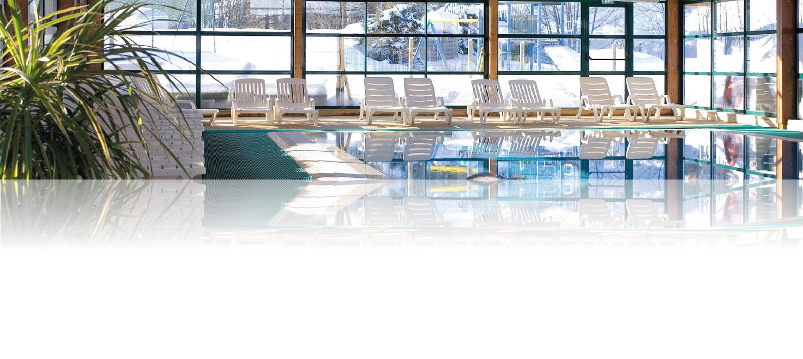
! Un traiteur peut nous livrer sur place les spécialités savoyardes !

Le branchement électrique est de 10 ampères et tous les services se trouvent sur place.

Une piscine couverte et chauffée sera à notre disposition tous les jours de 16h00 à 19h00 sauf le samedi. Ce séjour bien sûr est ouvert aux skieurs et aux non skieurs. De nombreuses activités seront organisées sur place (chiens de traineau, visite de fromagerie, restaurant d’altitude, etc)

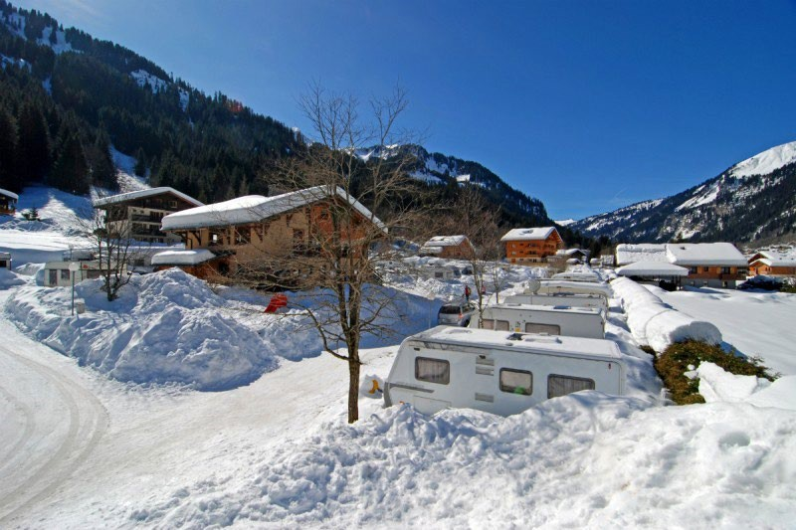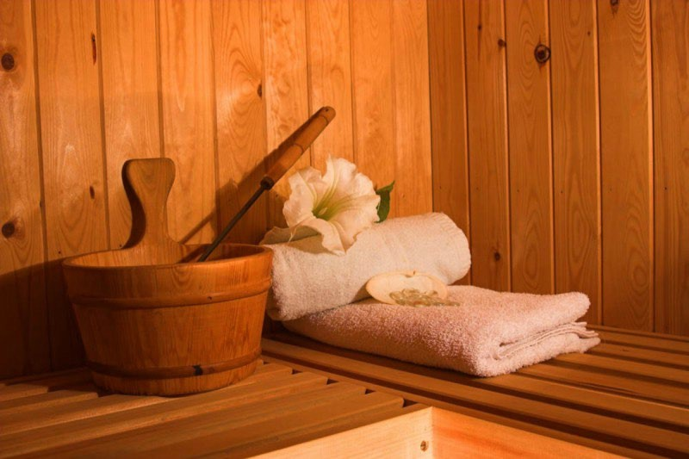

SUITE CHATEL - LES PORTES DU SOLEIL

Un sauna se trouve également sur place moyennant une participation individuelle.

Les non skieurs sont les bienvenus. Les nombreux commerces au village se feront une joie de les accueillir et de nombreuses activités seront à leur disposition.

Les animaux domestiques sont admis mais les frais occasionnés par leur présence sont à la charge des propriétaires. Les remorques et véhicules supplémentaires ne sont pas acceptés.

N’oubliez pas : les équipements spéciaux sont obligatoires.

LE PRIX DE CE SEJOUR EST DE 320 EUROS PAR PERSONNE
et comprend :

Un emplacement avec électricité 10 ampères. Deux diners au cours de la semaine.
L’accès à la piscine aux horaires indiqués.

Les activités individuelles ou en groupe ne sont pas comprises dans ce séjour. Elles seront décidées sur place au gré des envies de chacun et de chacune.

